**ESCOLA E FACULDADE DE TECNOLOGIA SENAI ROBERTO MANGE**

**DESENVOLVIMENTO DE SISTEMAS**

**GABRIEL BOSCO DEOLINDO**

**SMART CITY**

CAMPINAS

2025

**GABRIEL BOSCO DEOLINDO**

**SMARTCITY**

Projeto Integrador apresentado a Escola e Faculdade de Tecnologia Senai Roberto Mange - Campinas, como parte dos requisitos necessários à obtenção do título de Desenvolvedor de Sistemas.

CAMPINAS

2025

**RESUMO**

Este projeto apresenta o desenvolvimento de um software voltado para cidades inteligentes, com o objetivo de oferecer uma plataforma robusta para cadastro e autenticação de usuários, visualização de sensores, ambientes monitorados, histórico de dados, além da análise por meio de gráficos e mapas. O backend foi desenvolvido em Python, utilizando o framework Django REST com autenticação via JWT, enquanto o frontend foi construído em React com TailwindCSS, integrando também bibliotecas de análise de dados como Pandas. A proposta busca promover soluções tecnológicas eficientes e acessíveis dentro do contexto de cidades inteligentes.

**Palavras-chave**: Cidades inteligentes. Sensores. Django. React. Análise de dados.

**ABSTRACT**

This project presents the development of software aimed at smart cities, offering a robust platform for user registration and authentication, sensor and environment monitoring, historical data access, and data analysis through charts and maps. The backend was developed in Python using the Django REST framework with JWT authentication, while the frontend was built with React and TailwindCSS, integrating data analysis libraries such as Pandas. The proposal seeks to provide efficient and accessible technological solutions within the context of smart cities.

**Keywords**: Smart cities. Sensors. Django. React. Data analysis.

**LISTA DE FIGURAS**

Figura 1 - Resultados Primeira Pergunta 17

Figura 2 - Resultados Segunda Pergunta 17

Figura 3 - Resultados Terceira Pergunta 18

Figura 4 - Resultados Quarta Pergunta 18

Figura 5 - Resultados Quinta Pergunta 18

Figura 6 - Resultados Sexta Pergunta 19

Figura 7 - Resultados Sétima Pergunta 19

Figura 8 - Resultados Oitava Pergunta 19

Figura 9 - Diagrama de Casos de Uso 21

Figura 10 - Design no Tinkercad 24

Figura 11 - Desenho Esquemático 24

Figura 12 - Foto Primeiro Protótipo 25

Figura 13 - Foto Segundo Protótipo 25

**SUMÁRIO**

**1. INTRODUÇÃO** 8

**2. OBJETIVOS** 9

**2.1 OBJETIVO GERAL** 9

**2.2 OBJETIVOS ESPECÍFICOS** 9

**2.3 JUSTIFICATIVA** 9

**3. REFERENCIAL TEÓRICO** 10

**3.1 AGRICULTURA** 10

**3.2 IRRIGAÇÃO** 11

**3.3 ARDUINO** 12

**3.4 INTERNET DAS COISAS** 13

**3.5 AUTOMAÇÃO** 14

**4. METODOLOGIA** 15

**4.1 DESCRIÇÃO DA PESQUISA DE CAMPO** 15

**4.2 DESENVOLVIMENTO E APLICAÇÃO DO FORMULÁRIO** 15

**5. ANÁLISE DOS RESULTADOS DA PESQUISA DE CAMPO** 16

**5.1 APRESENTAÇÃO DOS RESULTADOS OBTIDOS** 16

**5.2 ANÁLISE DOS RESULTADOS** 18

**6. DESENVOLVIMENTO DO SISTEMA** 19

**6.1 DIAGRAMA DE CASOS DE USO** 19

**6.2 FERRAMENTAS UTILIZADAS** 20

**6.2.1 ARDUINO** 20

**6.2.2 LED** 21

**6.2.3 BOMBA DE ÁGUA** 21

**6.2.4 SENSOR DE UMIDADE DO SOLO** 21

**6.2.5 SENSOR DE TEMPERATURA DO AR** 21

**6.3 DESIGN INICIAL DO PROTÓTIPO** 22

**6.4 DESENHO ESQUEMÁTICO DO PROJETO** 22

**6.5 DESENVOLVIMENTO DO PROJETO FÍSICO** 23

**6.6 SEGUNDO DESENVOLVIMENTO DO PROJETO FÍSICO** 23

**7. IMPLEMENTAÇÃO** 24

**7.1 TECNOLOGIAS UTILIZADAS** 24

**7.2 MATERIAIS UTILIZADOS** 24

**7.1 RESULTADOS DOS TESTES** 24

# **1. INTRODUÇÃO**

O crescimento das hortas urbanas tem se tornado uma tendência significativa nas cidades contemporâneas, refletindo uma busca por sustentabilidade e qualidade de vida. No entanto, o gerenciamento eficiente da irrigação ainda representa um desafio considerável para os pequenos e grandes agricultores. A irregularidade no fornecimento de água e a dificuldade em monitorar as condições do solo podem levar à perda de plantas e ao desperdício de recursos hídricos.

A justificativa para este projeto baseia-se no potencial de beneficiar tanto agricultores quanto indivíduos que mantêm hortas em casa, proporcionando um controle eficiente e sem preocupações sobre a irrigação. Ao automatizar esse processo, espera-se reduzir a perda de plantas devido a problemas relacionados ao desperdício da água, criando um ambiente mais propício para o cultivo urbano.

Este trabalho explora a intersecção entre agricultura sustentável e tecnologia, abordando temas como a importância da irrigação eficiente, o papel do Arduino na automação de tarefas agrícolas e a aplicação da Internet das Coisas (IoT) na agricultura. A implementação de um sistema modular e escalável também será discutida, permitindo a adaptação do projeto para diferentes tamanhos e tipos de hortas urbanas, além de oferecer uma interface de usuário amigável para facilitar o controle manual e o monitoramento remoto do sistema.

# **2. OBJETIVOS**

## **2.1 OBJETIVO GERAL**

Desenvolver um sistema de irrigação automatizado utilizando a plataforma Arduino.

## **2.2 OBJETIVOS ESPECÍFICOS**

* Integrar sensores de umidade do solo e condições climáticas para monitorar e ajustar a irrigação de acordo com as necessidades das plantas.
* Programar algoritmos que considerem variações de temperatura, para otimizar a eficiência da irrigação.
* Construir um sistema modular e escalável, permitindo a expansão para atender diferentes tamanhos e tipos de hortas urbanas.
* Implementar uma interface de usuário amigável para facilitar o controle manual e monitoramento remoto do sistema de irrigação.

## **2.3 JUSTIFICATIVA**

Esse projeto tem o potencial de beneficiar pequenos agricultores e pessoas que mantêm hortas em casa que buscam um controle sem preocupações, monitorando a umidade do solo e regulando a irrigação para manter suas plantas saudáveis.

# **3. REFERENCIAL TEÓRICO**

## **3.1 AGRICULTURA**

A agricultura refere-se ao cultivo do solo por meio de procedimentos e técnicas destinados à produção de alimentos. Dentro desse contexto, existem dois principais sistemas agrícolas: o intensivo e o extensivo.

A agricultura intensiva, caracterizada por um impacto ambiental significativo, envolve a remoção da cobertura vegetal e o uso expressivo de combustíveis fósseis, resultando na poluição do ar e da água. Além disso, demanda um investimento financeiro considerável. Já a agricultura extensiva emprega técnicas tradicionais em sua produção, sendo comum em pequenas propriedades e nas áreas onde há predominância de mão de obra humana e pouca mecanização. Este tipo de produção exige uma baixa necessidade de recursos financeiros.

Preservar a saúde das plantas é crucial, por isso tem uma prática em constante evolução que tem relação com o sistema extensivo que é a agricultura sustentável. A definição fornecida pelo Conselho Nacional de Pesquisa NCR (National Research Council), enfatiza a extrema importância da mesma nesse contexto:

“A agricultura sustentável não constitui algum conjunto de práticas especiais, mas sim um objetivo: alcançar um sistema produtivo de alimento e fibras que: aumente a produtividade dos recursos naturais e dos sistemas agrícolas, permitindo que os produtores respondam aos níveis de demanda engendrados pelo crescimento populacional e pelo desenvolvimento econômico; produza alimentos sadios, integrais e nutritivos que permitam o bem-estar humano; garanta uma renda líquida sufi ciente para que os agricultores tenham um nível de vida aceitável e possam investir no aumento da produtividade do solo, da água e de outros recursos; e corresponda às normas e expectativas da comunidade.” (Governo do Estado de São Paulo, Secretaria do Meio Ambiente. Caderno de Educação Ambiental. 2014. Apud National Research Council (NCR). Cartilha, 13, 1989.)

Manter essa prática não apenas respeita o meio ambiente, mas também reduz alguns custos, ao mesmo tempo em que eleva a produtividade. O objetivo central da agricultura sustentável é satisfazer as necessidades da humanidade e aprimorar a qualidade do ambiente, minimizando os impactos ambientais. Assegurar a continuidade das atividades rurais é possível através de atitudes simples e viáveis. Com essas práticas, é viável aumentar a produtividade sem comprometer excessivamente o meio ambiente.

## **3.2 IRRIGAÇÃO**

A irrigação é uma prática agrícola capaz de suprir a falta total ou parcial de água, existem técnicas e equipamentos específicos para fornecer água de forma artificial. A diversidade de sistemas de irrigação disponíveis no mercado proporciona aos agricultores uma tecnologia moderna de produção agrícola. Aliada a um manejo equilibrado da adubação e aos cuidados culturais, essa abordagem oferece as condições ideais para que as plantas possam expressar todo o seu potencial genético de produção.

Um exemplo de prática de irrigação é a técnica de gotejamento, que envolve a aplicação controlada de gotas de água diretamente nas raízes das plantas. Geralmente, é implementada por meio de um sistema composto por gotejadores conectados a cabos e mangueiras posicionados ao lado das plantas. Essa prática pode ser executada de duas maneiras: o equipamento pode ser enterrado para liberar água ou posicionado na superfície do solo. A quantidade necessária varia de acordo com as características e a cultura do solo escolhido. Em solos mais difíceis, é onde esse tipo de irrigação demonstra maior eficiência.

## **3.3 ARDUINO**

De acordo com McRoberts, “o arduino é um computador minúsculo que você pode programar para processar entradas e saídas entre dispositivos e componentes externos que conectar ele” Ou seja, é uma plataforma programável, usada para as mais diversas tarefas, muito utilizado para funções de automação simples, pode ser utilizado para coletar dados através de sensores e de acordo com sua programação executar uma determinada tarefa, opera em uma tensão de 5v, tem clock interno, e pode ser conectado a uma interface por USB.

Como diz o ator Aldrigis(2019, et al) “Sensor é o termo empregado para designar dispositivo sensível a alguma forma de energia do ambiente que pode ser luminosa, térmica, cinética, relacionando informações sobre uma grandeza que precisa ser medida, como temperatura, pressão, velocidade, corrente, aceleração, posição etc.(apud THOMAZINI;ALBUQUERQUE, 2009, p.17), os sensores são utilizados para coletar dados da natureza, para que um determinado fim, esses dados podem ser brutos ou tratados por sistemas computacionais, transformados em informação para que possam ser utilizados. No presente trabalho será usado um sensor de humanidade do solo, um sensor de temperatura, e um sensor de pH do solo, com a finalidade de alimentar um sistema embarcado (Arduino) para executar uma ação predefinida, no caso a irrigação de plantas com base na quantidade de água no solo, a temperatura externa e o nível de pH do solo.

## **3.4 INTERNET DAS COISAS**

A Internet das Coisas (IoT) representa uma revolução na forma como a tecnologia interage com o ambiente, e na agricultura, essa transformação é particularmente notável. Sokolova (2021) descreve: “Com sensores inteligentes que monitoram todos os aspectos do trabalho diário automaticamente, a tecnologia IoT para agricultura permite que os agricultores automatizem a coleta de dados em tempo real para aumentar os volumes de produção, reduzir custos e gerenciar despesas e melhorar a eficiência geral em muitos diferentes aspectos da agricultura”.

Ao incorporar sensores de umidade do solo conectados a um Arduino, é possível estabelecer uma rede inteligente capaz de monitorar continuamente as condições do solo. Esses sensores, conectados à internet, permitem a transmissão em tempo real de dados sobre a umidade do solo. Essa conectividade é fundamental para fornecer aos agricultores urbanos informações precisas e oportunas sobre as necessidades hídricas de suas plantas.

A interconexão de dispositivos via IoT não se limita apenas à coleta de dados. Ela também possibilita a automação eficiente do sistema de irrigação. O Arduino, funcionando como o cérebro do projeto, pode interpretar os dados coletados pelos sensores e acionar o sistema de irrigação automaticamente, garantindo que as plantas recebam água na quantidade certa. Essa automação baseada em dados em tempo real é um passo crucial em direção à eficiência no uso da água na agricultura urbana.

A escalabilidade é outra vantagem oferecida pela IoT. Ao construir um sistema modular, é possível adicionar mais sensores e dispositivos conforme necessário, adaptando o projeto para atender a diferentes tamanhos e tipos de hortas urbanas. A IoT torna essa expansão fácil e eficiente, conectando novos componentes à rede existente sem complicações.

## **3.5 AUTOMAÇÃO**

A automação é a força motriz por trás da eficiência do projeto. Ao introduzir algoritmos programados no Arduino, podemos elevar a automação a um nível em que não apenas reage a condições específicas, mas antecipa e se adapta a diferentes cenários, garantindo um uso eficiente da água.

Os algoritmos consideram não apenas a umidade do solo, mas também as variações de temperatura. Isso significa que o sistema de irrigação não é ativado apenas quando o solo está seco, mas é capaz de ajustar a quantidade de água com base nas condições ambientais. Essa abordagem proativa impulsionada pela automação não apenas promove o crescimento saudável das plantas, mas também contribui para a conservação dos recursos hídricos. Ela não se limita à resposta direta a dados coletados pelos sensores. Ela também desempenha um papel crucial na escalabilidade do sistema. Além disso, automação facilita a adição de novos componentes, sensores e dispositivos, garantindo que o sistema possa crescer e se adaptar às necessidades específicas de diferentes hortas urbanas.

Ademais, a automação torna possível a construção de uma interface de usuário amigável. Os algoritmos programados no Arduino não apenas automatizam a resposta ao ambiente, mas também possibilitam a criação de controles intuitivos para os usuários. Isso significa que os agricultores urbanos podem ter controle manual sobre o sistema e monitorar remotamente suas hortas de maneira fácil e eficaz.

# **4. METODOLOGIA**

## **4.1 DESCRIÇÃO DA PESQUISA DE CAMPO**

Foi desenvolvido um formulário para descobrir o interesse dos compradores e verificar se o produto oferecido atende aos requisitos dos agricultores, além de resolver o problema do desperdício de água com a irrigação não eficiente.

## **4.2 DESENVOLVIMENTO E APLICAÇÃO DO FORMULÁRIO**

O formulário foi desenvolvido especificamente para agricultores, com perguntas direcionadas exclusivamente a proprietários de pequenos, médios e grandes negócios. Apenas indivíduos com conhecimento em técnicas de irrigação e que possuem seu próprio negócio responderam ao formulário.

# **5. ANÁLISE DOS RESULTADOS DA PESQUISA DE CAMPO**

## **5.1 APRESENTAÇÃO DOS RESULTADOS OBTIDOS**

Figura 1 - Resultados Primeira Pergunta

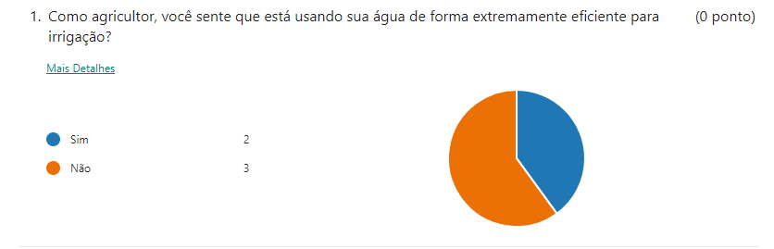

Fonte: Elaborado pelo autor

Figura 2 - Resultados Segunda Pergunta

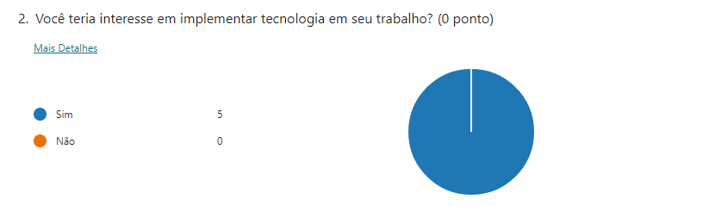

Fonte: Elaborado pelo autor

Figura 3 - Resultados Terceira Pergunta

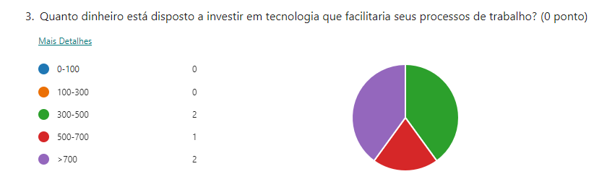

Fonte: Elaborado pelo autor

Figura 4 - Resultados Quarta Pergunta

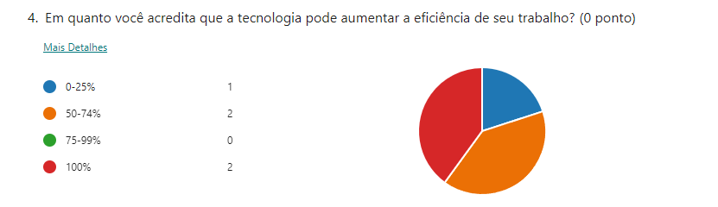

Fonte: Elaborado pelo autor

Figura 5 - Resultados Quinta Pergunta

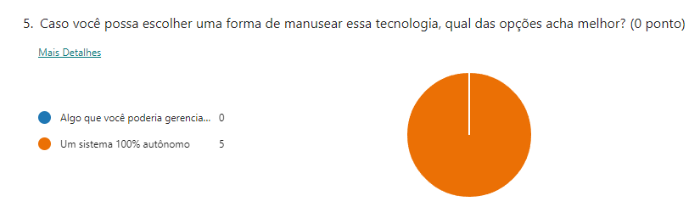

Fonte: Elaborado pelo autor

Figura 6 - Resultados Sexta Pergunta

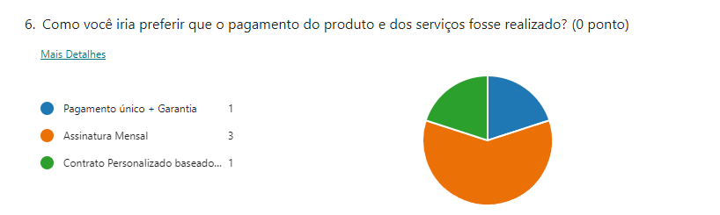

Fonte: Elaborado pelo autor

Figura 7 - Resultados Sétima Pergunta

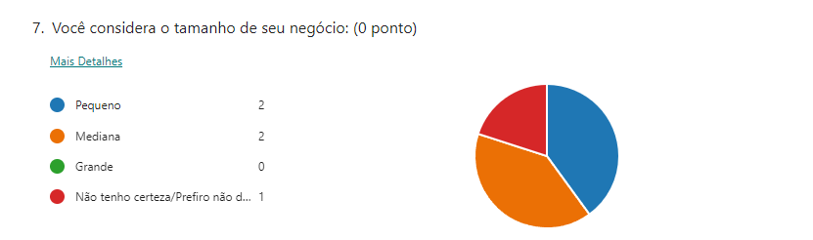

Fonte: Elaborado pelo autor

Figura 8 - Resultados Oitava Pergunta

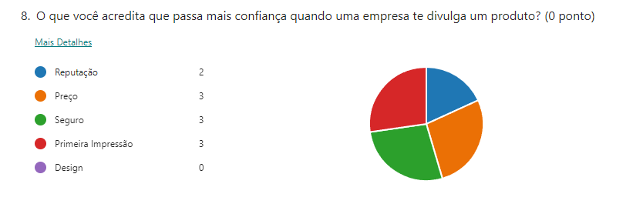

Fonte: Elaborado pelo autor

## **5.2 ANÁLISE DOS RESULTADOS**

Com base nas respostas obtidas, foi observado que a maioria dos agricultores não considera suas técnicas de irrigação completamente eficientes e precisas. Os respondentes mostraram interesse em implementar tecnologia em seus negócios para melhorar a precisão da irrigação e reduzir o desperdício de água. Houve divisão entre os entrevistados quanto ao valor que estariam dispostos a investir, com uma média indicativa entre 300 e 700 reais considerada ideal. A maioria dos agricultores acredita que a tecnologia seria uma aliada crucial na irrigação, oferecendo dados mais precisos sobre clima e umidade do solo. Foi desenvolvida uma plataforma personalizada com base em suas preferências, permitindo melhor gestão de seus negócios em vez de optar por um sistema completamente autônomo. O público-alvo, composto principalmente por pequenos e médios empresários, demonstrou maior interesse por um produto confiável que oferecesse segurança, preço acessível e boa reputação.

# **6. DESENVOLVIMENTO DO SISTEMA**

## **6.1 DIAGRAMA DE CASOS DE USO**

Figura 9 - Diagrama de Casos de Uso

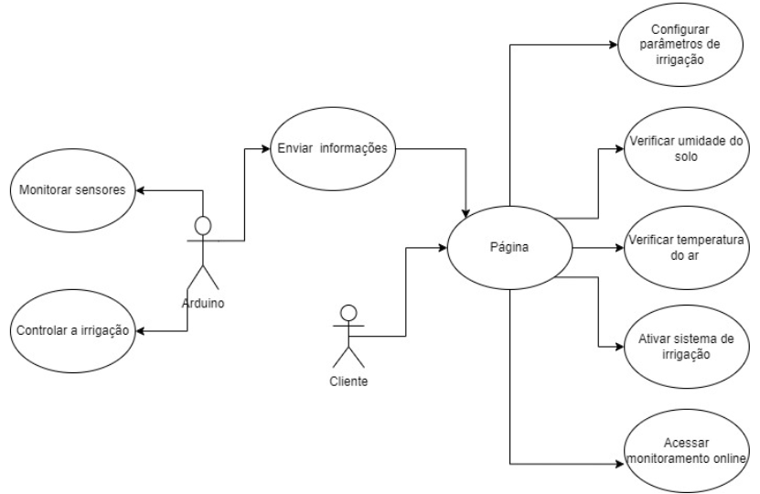

Fonte: Elaborado pelo autor

## **6.2 FERRAMENTAS UTILIZADAS**

|  |  |  |  |  |
| --- | --- | --- | --- | --- |
| ITEM | QUANTIDADE | VALOR | COMPRA | OBSERVAÇÃO |
| **Arduino Uno R3** | 1 | R$39,00 | - | Doação |
| **Modulo Sensor de umidade Solo** | 2 | R$12,90 | R$25,80 | - |
| **Protoboard** | 1 | R$15,00 | - | Doação |
| **Cabo Jumper** | 40 | R$13,90 | - | Doação |
| **Modulo Wireless** | 1 | R$19,80 | R$19,80 | - |
| **Modulo Relay** | 1 | R$5,67 | - | Doação |
| **Sensor de Temperatura/umidade do ar** | 1 | R$19,97 | R$19,97 | - |
| **Mangueira de Nível Transparente** | 6 | R$20,00 | R$25,00 | - |
| **Bomba de água** | 1 | R$50,00 | - | Particular dos membros |
| **Fonte de energia 6v** | 1 | R$12,00 | - | Particular dos membros |
| **Fonte de energia 12v** | 1 | R$25,00 |  | - |
| **Notebook** | 1 | R$2.500,00 | - | Particular dos membros |

### **6.2.1 ARDUINO**

O Arduino é peça central do projeto, composto por duas partes fundamentais. No hardware, o microcontrolador desempenha o papel crucial de receber e executar todas as instruções do software, além de assegurar o funcionamento adequado das portas de entrada e saída. Essas portas são conectadas aos dispositivos externos como o LED, o sensor de umidade do solo, e o sensor de umidade e temperatura do ar, permitindo a interação essencial para o funcionamento do sistema.

No âmbito do software, foi utilizado o Arduino IDE para programar em C. Esta plataforma é essencial para o desenvolvimento do código que controla todas as funcionalidades do projeto. O Arduino não apenas executa tarefas específicas, mas também envia informações coletadas para nosso aplicativo e monitora o consumo de água, fornecendo dados importantes para o cliente sobre o uso eficiente dos recursos.

### **6.2.2 LED**

Dois LEDs foram utilizados no sistema para sinalização visual. Um deles indica se o solo está seco, e o outro, indica se o solo está úmido.

### **6.2.3 BOMBA DE ÁGUA**

No projeto foi utilizada uma bomba de 6V com intensidade fraca. O processo de transferência de água inicia com a bomba puxando a água do reservatório por meio de sucção. A água é então pressurizada dentro da bomba e direcionada para fora por uma tubulação conectada ao sistema de irrigação. Essa tubulação foi feita de PVC flexível para facilitar o transporte da água.

### **6.2.4 SENSOR DE UMIDADE DO SOLO**

O sensor de umidade do solo foi essencial para obter os dados necessários para realizar a irrigação automática. Ele funciona com base em dois eletrodos inseridos no solo, que verificam a corrente elétrica através de uma tensão constante aplicada. A partir dessa corrente, o sensor utiliza uma programação predefinida para convertê-la em resistência. Essa informação é então enviada para o microcontrolador do Arduino, que interpreta os dados e determina a umidade do solo. Este sensor foi utilizado no projeto exclusivamente para fornecer os dados de umidade, permitindo que o Arduino gerencie a irrigação automática conforme programado.

### **6.2.5 SENSOR DE TEMPERATURA DO AR**

O sensor DHT11 foi utilizado para calcular a frequência da irrigação, levando em consideração as variações de temperatura ambiente. O DHT11 inclui um termistor, que é um basicamente um resistor que detecta variações de temperatura para medir a temperatura do ar, e um capacitor, composto por dois fios condutores separados por um material isolante. Quando exposto à umidade, a capacitância do capacitor muda, permitindo assim a medição da umidade relativa do ar. Todos os dados coletados pelo sensor são processados por um microcontrolador interno e, em seguida, enviados para o microcontrolador externo do Arduino.

## **6.3 DESIGN INICIAL DO PROTÓTIPO**

Figura 10 - Design no Tinkercad

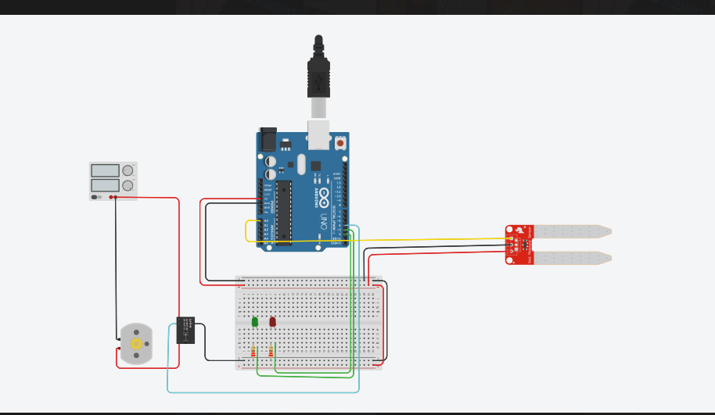

Fonte: Elaborado pelo autor

## **6.4 DESENHO ESQUEMÁTICO DO PROJETO**

Figura 11 - Desenho Esquemático

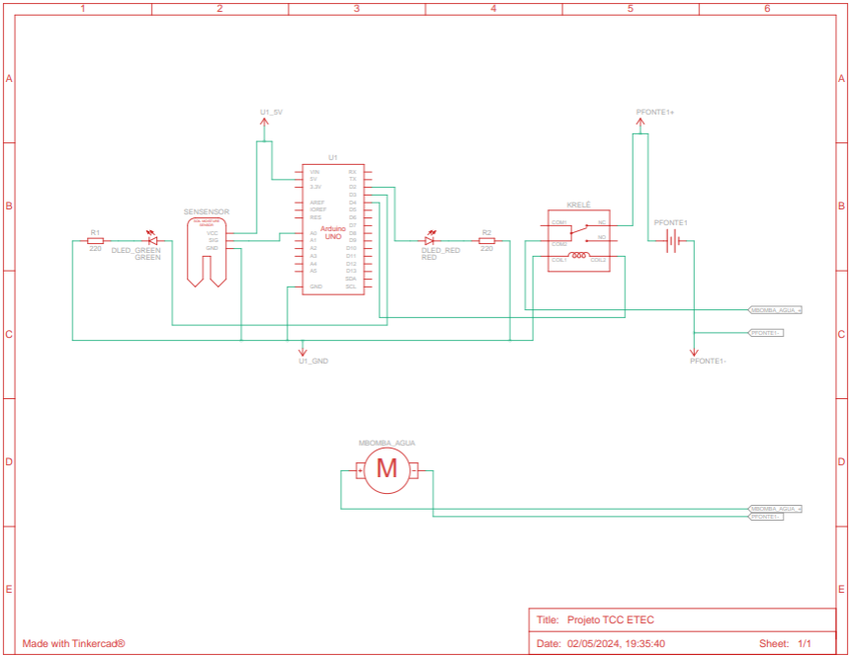

Fonte: Elaborado pelo autor

## **6.5 DESENVOLVIMENTO DO PROJETO FÍSICO**

Figura 12 - Foto Primeiro Protótipo

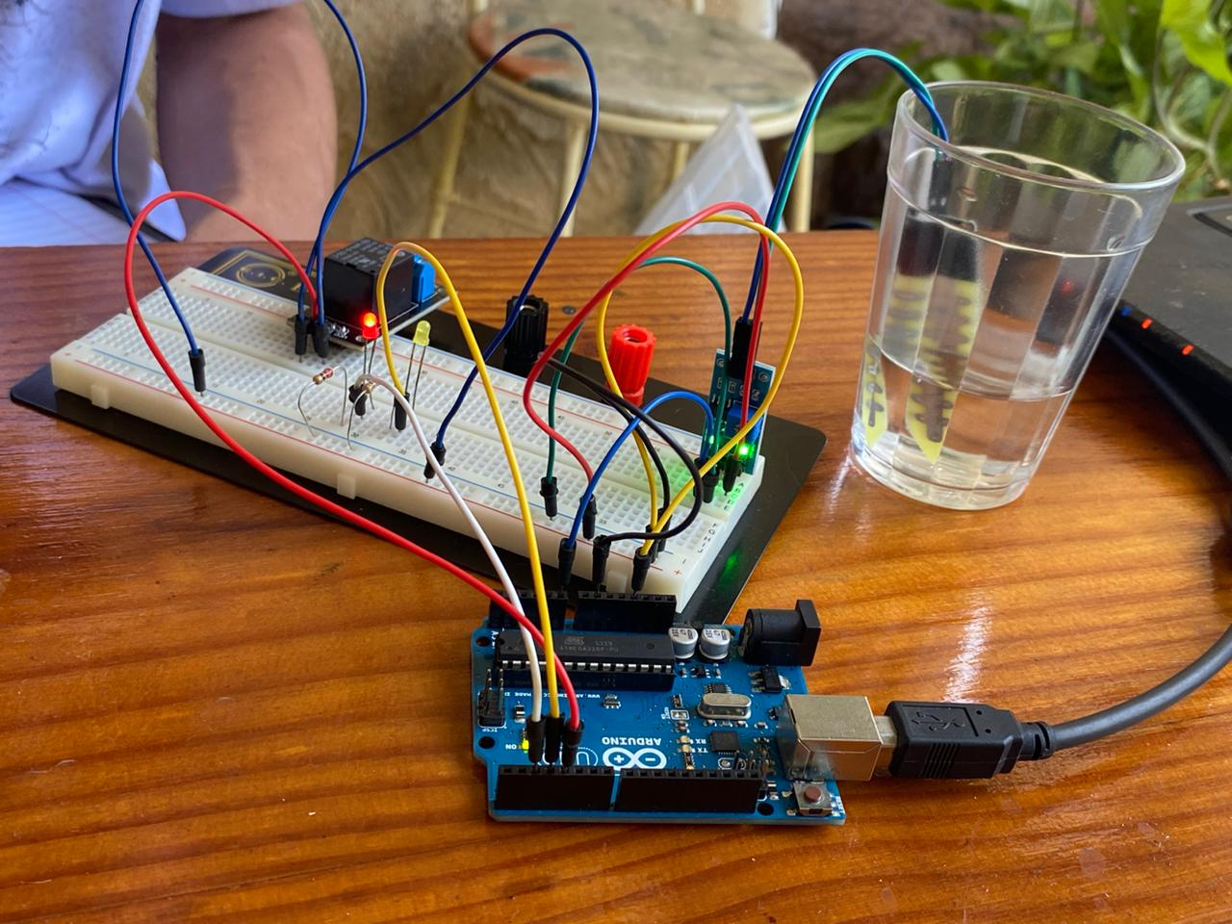

Fonte: Elaborado pelo autor

## **6.6 SEGUNDO DESENVOLVIMENTO DO PROJETO FÍSICO**

Figura 13 - Foto Segundo Protótipo

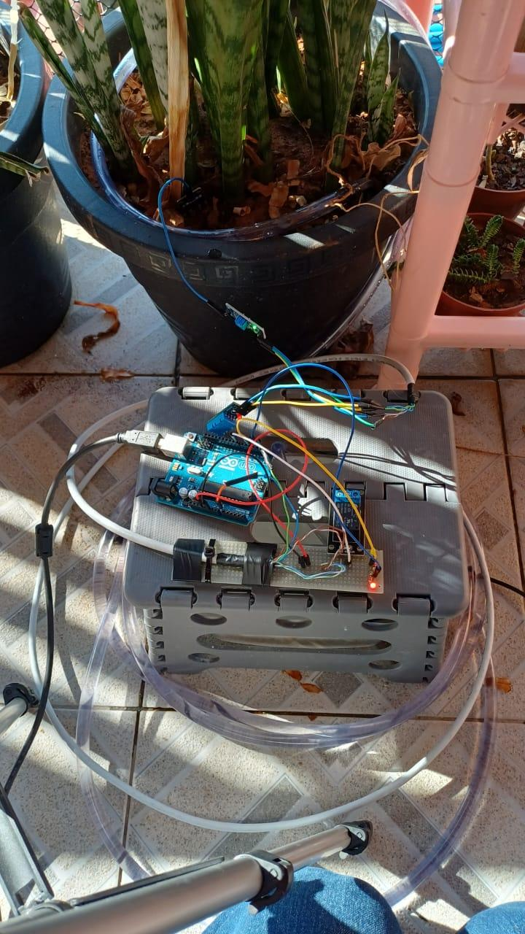

Fonte: Elaborado pelo autor

# **7. IMPLEMENTAÇÃO**

## **7.1 TECNOLOGIAS UTILIZADAS**

* Tinkercad para desenvolvimento online da prototipação do sistema.
* Arduino IDE para transferência e aplicação da programação.
* Android Studio para desenvolvimento do aplicativo móvel.
* Microsoft Forms para desenvolvimento da pesquisa de campo.
* Linguagem C para programação.

## **7.3 TESTES REALIZADOS**

Os testes foram realizados para saber se o sistema está detectando e coletando corretamente os dados sobre a temperatura do ar, umidade do solo e umidade do ar. O sistema foi montado e ativado no dia 17 de abril de 2024 e ficou ativo até o dia 27 de maio de 2024.

## **7.4 RESULTADOS DOS TESTES**

|  |  |  |  |  |
| --- | --- | --- | --- | --- |
| **Data** | **Hora** | **Temperatura do Ar (°C)** | **Umidade do Solo (%)** | **Umidade do Ar (%)** |
| **17/04/2024** | 08:57 | 22 | 58 | 54 |
| **17/04/2024** | 17:08 | 23 | 53 | 49 |
| **18/04/2024** | 11:22 | 26 | 48 | 44 |
| **18/04/2024** | 21:02 | 22 | 13 | 58 |
| **19/04/2024** | 06:34 | 20 | 60 | 53 |
| **19/04/2024** | 14:48 | 28 | 55 | 35 |
| **19/04/2024** | 23:10 | 26 | 50 | 49 |
| **23/04/2024** | 12:53 | 27 | 70 | 46 |
| **06/05/2024** | 14:13 | 28 | 16 | 34 |
| **06/05/2024** | 18:36 | 26 | 57 | 50 |
| **09/05/2024** | 17:11 | 25 | 29 | 54 |
| **16/05/2024** | 07:51 | 20 | 78 | 52 |
| **16/05/2024** | 13:42 | 27 | 60 | 49 |
| **16/05/2024** | 19:35 | 25 | 55 | 41 |
| **18/05/2024** | 16:08 | 29 | 50 | 39 |
| **18/05/2024** | 20:17 | 27 | 24 | 47 |
| **19/05/2024** | 12:38 | 29 | 69 | 36 |
| **19/05/2024** | 23:15 | 20 | 50 | 70 |
| **21/05/2024** | 20:44 | 22 | 45 | 53 |
| **22/05/2024** | 09:34 | 23 | 65 | 49 |
| **22/05/2024** | 17:03 | 26 | 61 | 80 |
| **27/05/2024** | 16:52 | 27 | 72 | 45 |
| **27/05/2024** | 23:22 | 19 | 60 | 54 |

**CONCLUSÃO**

Este trabalho teve como objetivo apresentar uma solução para o desperdício de água na irrigação de plantas. A água é um recurso finito e essencial para a vida, e cresce a preocupação sobre seu uso sustentável e quanto tempo o planeta conseguirá mantê-la disponível. Grande parte da água é utilizada na agricultura, tanto em pequena quanto em grande escala. Muitas vezes, os agricultores não conseguem controlar adequadamente seus recursos hídricos, levando à baixa produção ou até mesmo à perda de colheitas.

Para enfrentar esse problema, foi proposta uma solução baseada na automação. Plantios irrigados por sistemas automatizados monitoram aspectos relacionados ao uso da água, mantendo as plantações sempre com o nível correto de umidade, com precisão e eficácia, para reduzir o desperdício de recursos. A irrigação desempenha um papel crucial durante o plantio, garantindo a germinação das sementes e o bom estabelecimento das mudas. Ao longo do ciclo de cultivo, a irrigação deve ser ajustada conforme as necessidades específicas das plantas e as condições climáticas, garantindo um suprimento constante de água para otimizar o crescimento e a produtividade.

A partir da definição do problema de desperdício de água, surgiu a pergunta: "Como poderia ser feito?". Após uma pesquisa utilizando ferramentas online, foi identificado que sistemas caseiros usando Arduino poderiam gerenciar a irrigação de forma simples e relativamente barata. Este sistema poderia ser adaptado tanto para hortas urbanas quanto para grandes cultivos, diferenciando-se apenas na escala do projeto, componentes e programação. O método de irrigação por gotejamento foi escolhido por ser eficiente e compatível com a proposta, permitindo a entrega controlada de água diretamente na base das plantas.

Foram realizadas várias tentativas de codificação usando a plataforma Tinkercad, enfrentando a ausência de alguns componentes, como a bomba de água e o sensor DHT22. Após resolver problemas de codificação e calibração dos sensores, o sistema foi configurado para monitorar e manter a umidade do solo entre 10% e 80%. Embora foram enfrentados desafios técnicos, a equipe aprendeu significativamente sobre Arduino, programação e eletrônica, culminando na ideia de integrar um módulo Wi-Fi para monitoramento remoto. Apesar de não implementado devido a limitações de tempo, um protótipo do aplicativo foi desenvolvido.

Os testes finais monitoraram o sistema por uma semana, confirmando sua eficácia em manter a umidade do solo dentro do intervalo desejado. Os resultados superaram as expectativas, indicando que a solução proposta é viável para reduzir o desperdício de água na irrigação. Para futuras melhorias, é sugerido a integração do sistema Wi-Fi, a implementação de válvulas solenoides para melhor controle da água, o uso de um módulo de vazão para monitorar o consumo exato de água e a finalização do aplicativo para acompanhamento e controle.